|  |  |  |  |  |  |
| --- | --- | --- | --- | --- | --- |
|  | | **GRILLE NATIONALE D’ÉVALUATION EN MATHÉMATIQUES ET EN**  **SCIENCES PHYSIQUES ET CHIMIQUES** | | | |
| **Nom : …......................................**  **Prénom : …......................................**  **Établissement :**  **Ville :** | | **❏ Évaluation certificative :**  **❏ Baccalauréat professionnel  ❏ BEP   ❏ CAP**  **❏ Évaluation formative** | |
| **Spécialité : …........................................**  **Épreuve : Sciences physiques et chimiques** | |
|  | | **Date : …… / …… / ……** | | **Note :…… / 10** | |
| **Thématique/thème : HS1** | | | |
| **Professeur responsable :** | | **Durée : 45 min** | |

❶ **Liste des capacités, connaissances et attitudes évaluées**

|  |  |
| --- | --- |
| **Capacités** | Représenter et caractériser une action mécanique par une force ; Déterminer le centre de gravité d’un solide simple. Représenter graphiquement le poids d’un corps. Faire l’inventaire des actions mécaniques qui s’exercent sur un solide. |
| **Connaissances** | Savoir qu’une action mécanique se caractérise par une force ; Connaitre la relation : *P* = *m×g ;* Connaitre les caractéristiques d’une force (point d’application, droite d’action, sens et valeur en newton) ; Connaitre le principe des actions mutuelles (action – réaction). |
| **Attitudes** | Savoir réaliser un montage à partir d'un schéma. Savoir extrapoler à partir des résultats d'une expérience. Faire preuve d'autonomie. |

❷ **Évaluation**

|  |  |  |  |
| --- | --- | --- | --- |
| **Compétences** | **Capacités** | **Questions** | **Appréciation du niveau d’acquisition** |
| **S’approprier** | Rechercher, extraire et organiser l’information. | I.1.  I.3.  II.3. | / |
| **Analyser**  **Raisonner** | Émettre une conjecture, une hypothèse.  Proposer une méthode de résolution, un protocole expérimental. | Problématique 1.2. | / |
| **Réaliser** | Choisir une méthode de résolution, un protocole expérimental.  Exécuter une méthode de résolution, expérimenter, simuler. | I.2.  I.4.1.  I.4.2.  II. Montage  II.1.  II.2.  III. montage  III.1.  III.2.  III.3. | / |
| **Valider** | Contrôler la vraisemblance d’une conjecture, d’une hypothèse.  Critiquer un résultat, argumenter. | IV.  V. | / |
| **Communiquer** | Rendre compte d’une démarche, d’un résultat, à l’oral ou à l’écrit | Appel 1 (problématique /protocole)  Appel 2 (montage expérimental et tableau des caractéristiques)  Conclusion | / |
|  |  |  | **/ 10** |

|  |  |  |  |  |  |
| --- | --- | --- | --- | --- | --- |
|  | | **GRILLE NATIONALE D’ÉVALUATION EN MATHÉMATIQUES ET EN**  **SCIENCES PHYSIQUES ET CHIMIQUES** | | | |
| **Nom : …......................................**  **Prénom : …......................................**  **Établissement :**  **Ville :** | | **❏ Évaluation certificative :**  **❏ Baccalauréat professionnel  ❏ BEP   ❏ CAP**  **❏ Évaluation formative** | |
| **Spécialité : …........................................**  **Épreuve : Sciences physiques et chimiques** | |
|  | | **Date : …… / …… / ……** | | **Note :…… / 10** | |
| **Thématique/thème : HS1** Comment prévenir les risques liés aux gestes et postures *?* | | | |
| **Professeur responsable :** | | **Durée : 45 min** | |

|  |
| --- |
| La clarté des raisonnements et la qualité de la rédaction interviendront dans l'appréciation des copies.  L'emploi des calculatrices est autorisé, dans les conditions prévues par la réglementation en vigueur. |



**Dans la suite du document, ce symbole signifie "Appeler l'examinateur".**

**Problématique**

Un ouvrier souhaite lever une poutre grâce à un système d’élingues*.

Il dispose de deux longueurs d’élingues : une longueur importante (schéma 1) et une longueur courte (schéma 2). L’ouvrier souhaite bien sûr fournir le minimum d’effort pour soulever cette poutre !

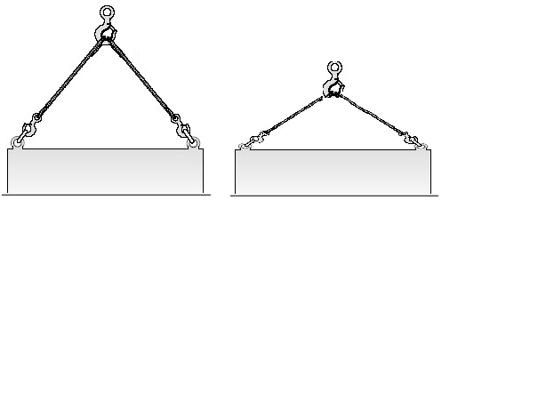

Schéma 2

Schéma 1

1. Selon vous, quelle configuration (schéma 1 ou schéma 2) est la plus adaptée pour soulever le plus aisément possible la poutre ? **Justifier**.

**…………………………………………….………………………………………………………**

**…………………………………………….………………………………………………………**

**…………………………………………………………………………………………………….**

\**Une****élingue****est un accessoire de levage souple en cordage ou en sangle, en*[*câble*](https://fr.wikipedia.org/wiki/C%C3%A2ble_de_traction)*métallique ou en chaîne, généralement terminé par des composants métalliques tels que maille, crochets, anneaux ou manilles (source : Wikipédia).*

Nom : …………….. Prénom : …………………….

1. **Protocole expérimental**

Afin de valider l’hypothèse émise en page 1/5 :

* **Lister** le matériel dont vous avez besoin:

…………………………………………….…………………………………………………………

…………………………………………….…………………………………………………………

…………………………………………….…………………………………………………………

* **Proposer** un protocole expérimental **:**

|  |  |
| --- | --- |
| Description :  …………………………………………………  …………………………………………………  …………………………………………………  …………………………………………………  …………………………………………………  …………………………………………………  …………………………………………………  …………………………………………………  …………………………………………………  …………………………………………………  …………………………………………………  ………………………………………………… | Schémas des expériences : |



***Appel 1 : Présenter et justifier oralement la proposition de protocole expérimental.***

Nom : …………….. Prénom : …………………….

1. **Etude des forces agissant sur la poutre**

* La poutre est remplacée par un ensemble axe à trous + charge X (matériel de laboratoire).

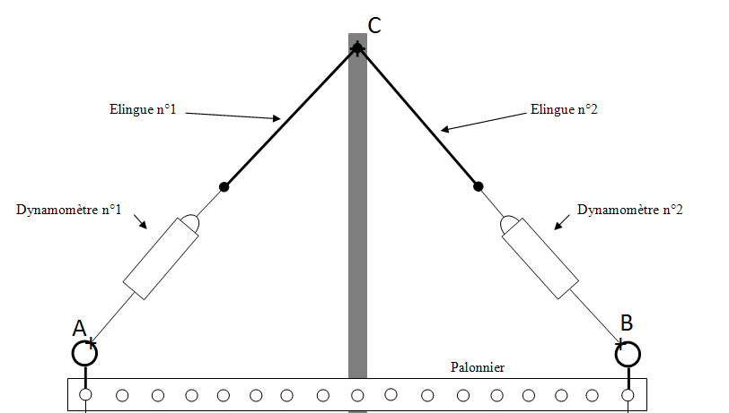

Elingue longue

Elingue longue

**Figure 1**

Fil

Fil

Charge X

Axe à trous

*Figure 1 : Modélisation de la poutre*

1. **Compléter** les phrases suivantes :

* la force  correspond à l’action de …………… sur la poutre ;
* la force  correspond à l’action de …………… sur la poutre ;
* la force  correspond à l’action de ……………. sur la poutre.

1. L’annexe située en page 5/5 comporte 3 schémas avec différents points d’ancrage des élingues sur une poutre à soulever. Pour chaque schéma**, tracer** **en vert** les directions des forces exercées sur la poutre.
2. Le schéma 1 (annexe page 5/5) est le seul qui assure le maintien à l’équilibre horizontal de la charge. **Expliquer** pourquoi.

…………………………………………………………………………………………………………………………………………………………………………………………………………………………………………

1. **Etude du poids de l’ensemble « axe à trous + charge X ».**

L’objet à soulever est constitué par l’ensemble «  axe à trous + charge X ».

**Matériel**: la charge (X) ; un axe à trous ; une balance.

4.1. **Mesurer**, en gramme, la valeur de l’ensemble  « axe à trous + charge X »:

m = …………….

Nom : …………….. Prénom : …………………….

4.2. **Calculer**, en Newton, la valeur du poids de cet ensemble :

…………………………………………….………………………………………………………

1. **Expérience avec des élingues longues (fils + dynamomètres)**

* **Réaliser** le montage correspondant à la figure 1 page 3/5.

**Matériel**: un tableau métallique ; la charge (X) ; une barre à trous ; deux dynamomètres 0-5N+ 2 fils; un axe aimanté.

* 1. **Relever**, en Newton, la valeur de la force *F1* lue sur le dynamomètre : *F1* = …………
  2. **Relever**, en Newton, la valeur de la force *F2* lue sur le dynamomètre : *F2* = …………
  3. **Compléter** le tableau des caractéristiques des différentes forces appliquées sur l’ensemble « axe à trous + charge X ».

|  |  |  |  |  |
| --- | --- | --- | --- | --- |
| Nom de la force | Direction ou droite d’action | Point d’application | Sens | Valeur  (en Newton) |
|  |  |  |  |  |
|  |  |  |  |  |
|  |  |  |  |  |



***Appel 2 : Faire vérifier le montage et le tableau des caractéristiques à l’examinateur.***

1. **Expérience avec des élingues courtes (dynamomètres seuls)**

* **Réaliser** le montage de la figure 1 page 3/5, sans les fils.

**Matériel**: un tableau métallique ; la charge (X) ; une barre à trous ; deux dynamomètres 0-5N ; un axe aimanté.

* 1. **Relever**, en N, la valeur de la force *F3*, lue sur le dynamomètre : *F3* = …………
  2. **Relever**, en N, la valeur de la force *F4*, lue sur le dynamomètre : *F4* = …………
  3. **Compléter** le dynamique des forces en annexe page 5/5.

1. **Parmi les trois propositions suivantes, cocher celle(s) qui vous semble(nt) exacte(s) :**

les valeurs, en newton, des forces *F1* et *F3*sont égales.

la valeur, en newton, de la force *F1* est supérieure à la valeur de la force *F3*.

la valeur, en newton, de la force *F1* est inférieure à la valeur de la force *F3*.

1. **Conclusion**

* Est-il plus aisé de soulever la poutre avec des élingues courtes ou avec des élingues longues ?

**Justifier**.

…………………………………………………………………………………………………………..

Nom : …………….. Prénom : …………………….

**ANNEXE**

* Points d’ancrage des élingues (question I.2)

Schéma 1 Schéma 2 Schéma 3

E

F

C

D

B

A

* Dynamique des forces (question III.3)

Echelle : 1 cm pour 0.5 N





* **Formulaire**

*P* = *m* x *g* (avec *g* = 9,8 N/kg)